Introduzione per insegnanti http://www.benessere.com/alimentazione/cucina_internazionale/introduzione_cucina_giapponese.htm

I noodle giapponesi sono di diverso tipo: i più noti prendono il nome di ramen. Si tratta di pasta di farina e uova, sottile, utilizzata nelle zuppe o con altri ingredienti. I soba sono realizzati con farina di grano e di grano saraceno, mentre gli udon, i più spessi, con farina e acqua.

La cucina giapponese è, prima di tutto, creata per essere vista; poi, per essere assaggiata.
I componenti principi della cucina giapponese sono il riso e il pesce
Il riso ha, in giapponese, vari nomi, se crudo, cotto, o cotto come riso all’aceto, cioè quello che viene usato nel sushi. Uno di questi nomi, gohan, indica in questa lingua non solo il riso ma anche l’intero pasto (colazione si dice asagohan, cena bangohan etc), e questo rende l’idea dell’importanza di questo cereale nell’alimentazione.
Dal riso deriva il sakè, la bevanda più importante in Giappone: ne esistono più di 50.000 tipi.
Anche le verdure sono importantissime nella dieta giapponese, sia nella versione più nota ai palati occidentali, tempura, ovvero fritte in pastella, sia crude o cucinate in altro modo.
Nonostante la diffusione del riso, esiste anche la pasta, ed è anzi consumatissima, anche se non è proprio identica a quella “occidentale”. Gli spaghetti orientali vengono comunemente chiamati noodle, e sono alla base di piatti notissimi, come ad esempio il ramen. I noodle giapponesi sono di diverso tipo: i più noti prendono il nome di ramen. Si tratta di pasta di farina e uova, sottile, utilizzata nelle zuppe o con altri ingredienti. I soba sono realizzati con farina di grano e di grano saraceno, mentre gli udon, i più spessi, con farina e acqua. I noodles si servono in brodo oppure asciutti come i Noodles fritti.

La pietanza più nota del Giappone è senz’altro il sushi: Del sushi e dello Sashimi se ne parla più avanti quando si tratteranno queste ricette

RAMEN MISO
Parliamo ora del ramen. E’ una zuppa ricca di sapori e di aromi che richiamano l’oriente è un piatto molto sostanzioso di cui esistono innumerevoli varianti, ogni località giapponese ha la propria versione di ramen.
Quella che vi presentiamo noi è chiamata comunemente ramen miso ed è realizzata con un gustoso brodo profumato e aromatico grazie alla presenza di un mix di condimenti quali il sake, la salsa di soia, il miso e lo zenzero.
La zuppa è inoltre arricchita con fettine di lonza, uova e noodles,
ll ramen si serve spesso accompagnato con fette di naruto, un caratteristico cibo giapponese dal gusto delicato che si ottiene frullando insieme surimi e pesce azzurro per realizzare dei panetti solidi mantenendo separati i diversi colori e creando in questo modo, una volta affettati, dei motivi a spirale inconfondibili:
Il segreto di un buon ramen sta nel brodo, che deve risultare molto saporito.
Per il brodo: 1,5 l di acqua, 300 gr di carne di maiale, 100 gr di di pollo, 1 carota, 1 cipolla, 1 patata, 1 porro, 2 o 3 spicchi d’aglio, 15 gr di zenzero, 2 cucchiai di miso (o salsa di soia), 1 cucchiaino di sale, 1 cucchiaino di zucchero di canna, 1 cucchiaio di concentrato di pomodoro
Pasta: 80 gr di noodles (o di tagliatelle sottili)
2 uova, 4 cucchiai di salsa di soia, 3 cucchiai di sake, 2 cucchiaini di zucchero di canna
Si consiglia di fare il brodo e le uova in salsa il giorno prima
Per il brodo
  - In una pentola dai bordi alti, mettete la carne di maiale, la carne di pollo e le verdure, aggiungere acqua fredda e portate ad ebollizione.
- Quando inizia a bollire, abbassare la fiamma e lasciare bollire per circa un’ora e mezza, per ottenere un brodo molto ristretto, che sia circa la metà del liquido iniziale.
- Verso fine cottura, aggiungere il concentrato di pomodoro, due cucchiai di miso (o di salsa di soia), un pizzico di sale e un cucchiaino di zucchero di canna. Mescolare e spegnere il fuoco. Se il tutto verrà molto salato è normale…
Per le uova: in salsa
- Fare bollire le uova 4/5 minuti; il tuorlo deve risultare semicotto, quindi una volta scolate metterle sotto l’acqua corrente, in modo da bloccarne la cottura, e sgusciarle.
- Nel frattempo, in un pentolino preparare una salsa con 3 cucchiai di sake, 4 cucchiai di salsa di soia e 2 cucchiaini di zucchero di canna e fatela cuocere a fiamma bassa fino a che lo zucchero non si sarà sciolto del tutto. Mettere quindi le uova in un contenitore, ricoprirle con la salsa appena ottenuta e, una volta freddo, ripore il tutto in frigorifero.
- Filtrare il brodo e metterlo di nuovo sul fuoco, portandolo ad ebollizione.
- Nel frattempo, rosolare la cipolla e l’aglio tritati con olio di semi, aggiungere la carne a fettine e lasciarla dorare bene.
- Aggiungere poi 2 cucchiai di sake e lasciate evaporare a fuoco moderato.
- Prima di spegnerlo, aggiungere 2 cucchiai di salsa di soia e 1 cucchiaino di zucchero, girare bene e versare il tutto nel brodo bollente.
Per la pasta:
- Preparare la pasta facendola cuocere semplicemente nell’acqua e sale come al solito.
- Una volta pronta, scolarla, metterla in una ciotola e poi coprire la pasta con il brodo, in modo che sia quasi completamente sommersa.
- Arrivati a questo punto, si deve solamente guarnire il vostro ramen con il resto degli ingredienti; la carne tagliata a fettine, l’uovo sodo tagliato a metà, germogli di soia, alga nori tagliata a listelli, funghi ed erba cipollina.
- Ultima raccomandazione: servire il ramen bollente!
Note: Non far bollire troppo forte il brodo, o assumerà un colore torbido La guarnizione può variare in base a scelte e gusti. Si possono usare anche spinaci, mais o surimi

CESTINO DA PRANZO
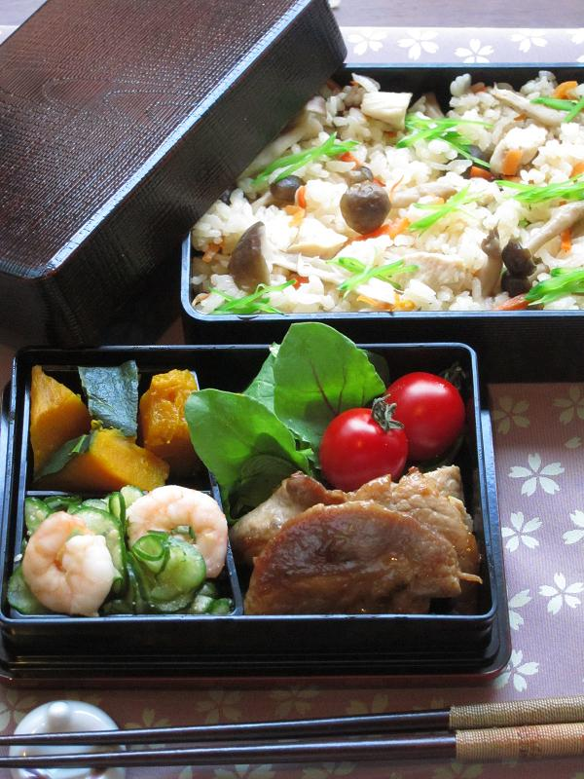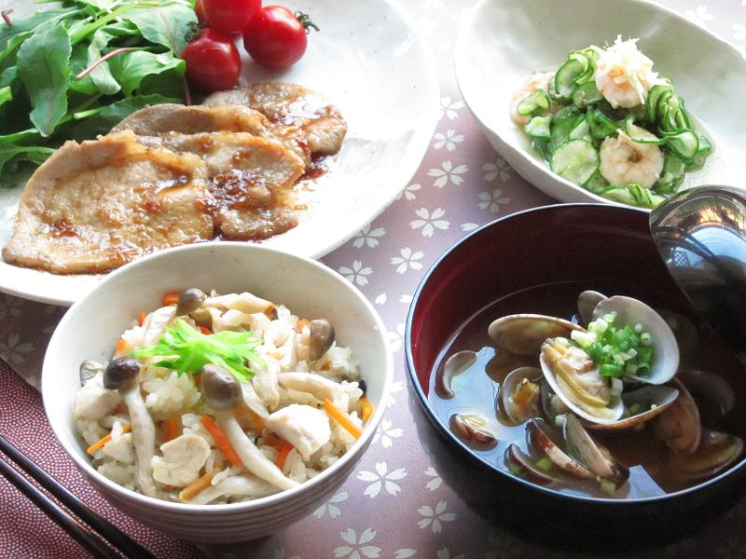

BUTA-NO-SYOGA-YAKI - MAIALE SALTATO ALLO ZENZERO
12 fettine di lombata di maiale (sottli come le scaloppine), 2 cucchiai di olio di semi
A(condimenti): 4 cucchiai di salsa di soia, 4 cucchiai di Mirin (una specie di Sake dolce da cucina), 2 cucchiai di zucchero, 8 cucchiai di Sake , 20 g zenzero
Per contorno: pomodorini, insalatina verde
- Tagliare i nervi del maiale per evitare che le fettine rimpiccoliscano quando sono cotte.
- In una padella con 1 cucchiaio di olio di semi rosolare la carne prima da una parte e poi dall’altra.
- Aggiungere i condimenti(A), ridurre la salsa sul fuoco.
- Mettere sul piatto e guarnire con pomodorini e insalatina verde.
*nota: non ridurre troppo la salsa.
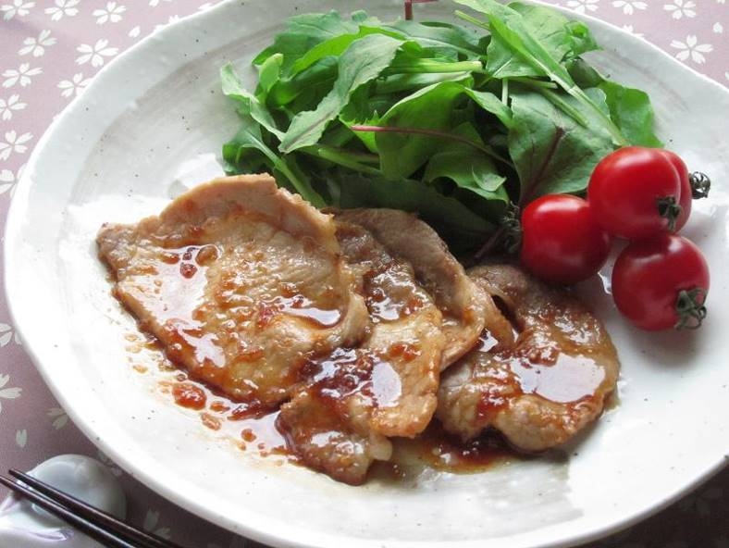

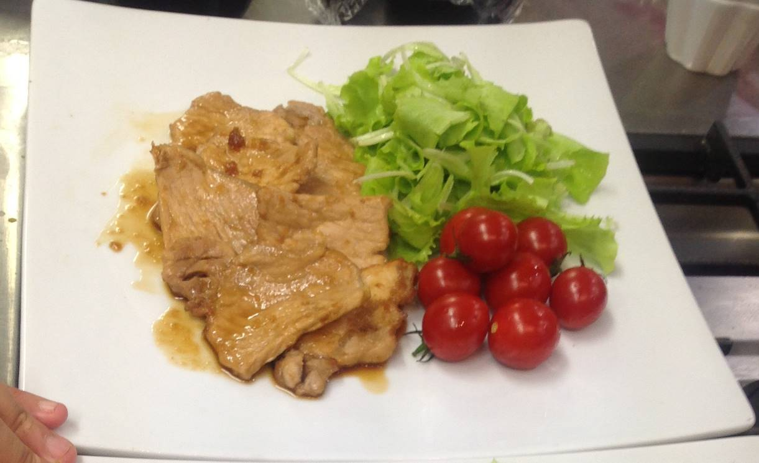
MISOSHIRU - ZUPPA DI MISO CON LE VONGOLE
500 g di vongole, 1,8 litri di acqua, 2 Alghe marine, 80-100 g di miso, q.b. di erba cipollina
- Mettere in acqua salata le vongole per togliere la sabbia.
- Mettere in tegame sul fuoco le vongole con l’acqua e l’alga, quando bolle e si sono aperte le vongole togliere dal fuoco e scolare il brodo.
- Rimettere il brodo con le vongole nella pentola e, prima che bolla, aggiungere il miso.
- Riempire una ciotola da zuppa e spargere erba cipollina tritata.
*nota: non cuocere troppo le vongole per evitare diventano dure

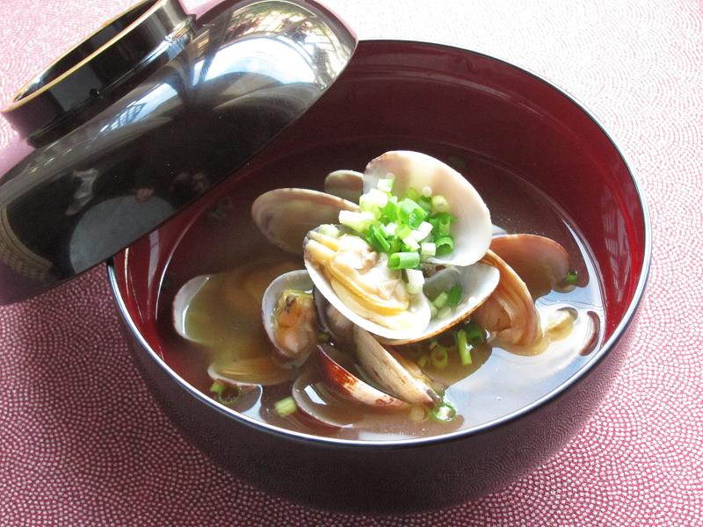
TAKIKOMI-GOHAN - RISO COTTO CON VARI INGREDIENTI
4 misurini di Riso (possibilmente riso giapponese da riso bianco), 4 misurini di Dashi (Brodo giapponese si ottiene da alghe e scaglie di palamita secca), 200 g di pollo, 2 cucchiaini di salsa di soia, 2 cucchiaini di Sake, 200 g di carote, 300 g di funghi
A(condimenti): 2 cucchiai di salsa di soia, 21 cucchiai di Mirin (una specie di Sake dolce da cucina), 1 cucchiaio e mezzo di sale, 2 cucchiai di Sake
- Lavare e scolare il riso, immergerlo con Dashi (brodo) in pentola per 30 minuti.
- Tagliare il pollo a pezzetti, condire con salsa di soia e Sake.
- Tagliare le carote alla julienne, lavarle e smontare (oppure tagliare a fette) i funghi.
- Aggiungere i condimenti(A), il pollo, le carote, i funghi e mettere coperchio sulla pentola.
- All’inizio cuocere il riso a fuoco vivo e quando sta bollendo abbassare il fuoco e proseguire ancora per 15 minuti a fuoco basso.
- Spegnere fuoco, lasciare riposare il riso dopo la cottura per 10 minuti.
- Mescolare bene il riso con gli ingredienti, riempire una ciotola di riso.
*nota: Quando si aggiungono gli ingredienti nella pentola, bisogna lasciarli sul riso senza mescolare.
*nota: I funghi sarebbe meglio di usare i chiodini, se è un periodo fuori stagione, si possono usare champignon oppure fung hi porcini affettati.
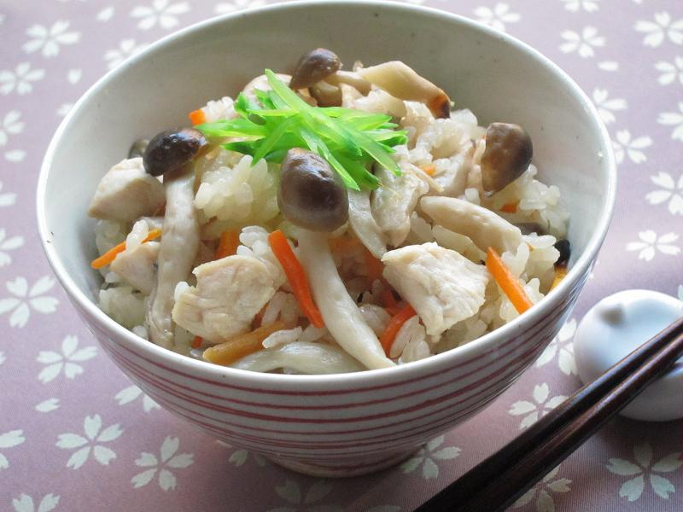
SUNOMONO - GAMBERETTI E CETROLI CONDITI CON ACETO
200 g di gamberetti, 400 g di cetrioli, 8 g di sale,
A(condimenti): 4 cucchiai di aceto, 2 cucchiai di zucchero, 2 cucchiaini di salsa di soia, un po’ di zenzero grattugiato, 2 cucchiai di sesamo macinato
- Pulire bene i gamberetti e farli bollire in l’acqua salata e raffreddare.
- Tagliare a fettine cetrioli, salarli e lasciarli pochi minuti a perdere acqua. Strizzarli poi leggermente.
- Mescolare gamberi e cetrioli coi condimenti(A), riempire una ciotolina.
*nota : mettere in fresco prima di mangiare sarà più buona
*nota: L’aceto di riso sarebbe più adatto per questo piatto, se manca, usare l’aceto di vino
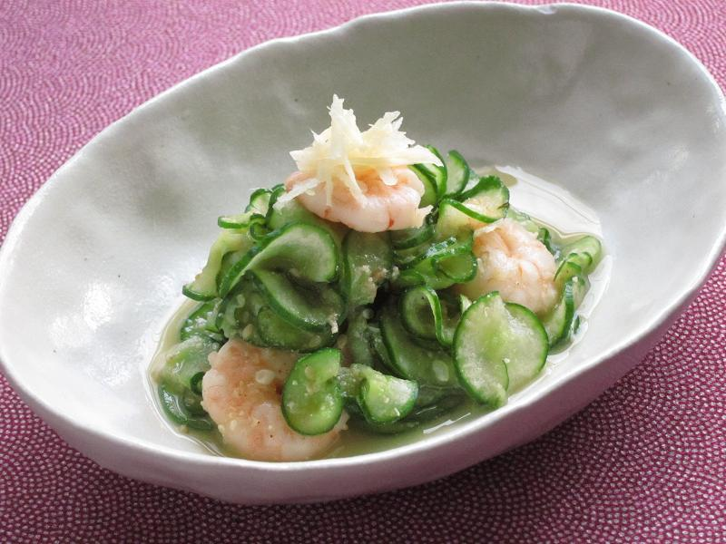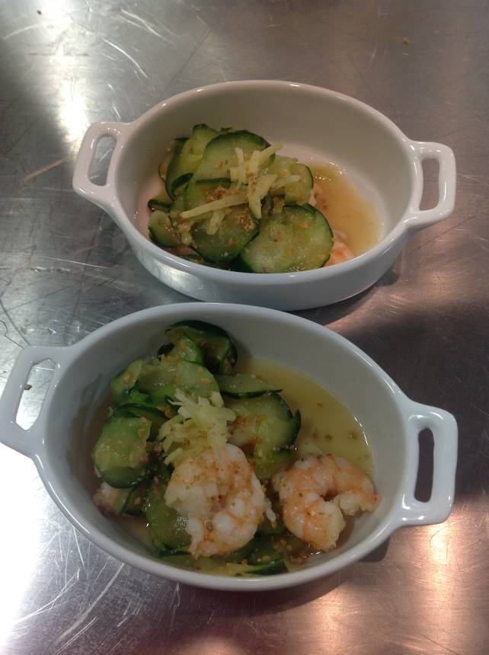
Melonpan
Per 5 melonpan
Per la pasta biscotto: 25 g di burro, 35 g di zucchero, 25 g di uovo sbattuto, 80 g di farina 00, ½ cucchiaino di lievito per dolci vanigliato, farina q.b.
Per il pane: 140 g di farina 00, 30 g di zucchero, ½ cucchiaino di sale, 3 g di lievito di birra secco istantaneo, 20 ml di latte, 50 ml di acqua, 25 g di uovo sbattuto, 15 g di burro, farina per impastare e zucchero per la superficie.
Per la pasta biscotto:
- Con una frusta ammorbidire bene il burro, aggiungere lo zucchero continuando a mescolare.
- Unire l’uovo mescolando con energia per ottenere un composto liscio e omogeneo.
- Setacciare la farina con il lievito in polvere ed aggiungerla poco per volta al composto per ottenere una frolla.
- Avvolgerla in pellicola e lasciarla riposare in frigo.
Per la pasta brioche
- In una ciotola mescolare la farina con il lievito e lo zucchero.
- Aggiungere l’uovo mescolato con acqua tiepida ed impastare per avere un composto compatto.
- Lavorarlo su un ripiano per renderlo morbido e uniforme.
- Coprirlo e lasciarlo lievitare per un’ora.
- Formare poi un cilindro e dividerlo in 4 panetti.
- Dividere anche la pasta frolla in 4 parti e stenderli su un ripiano infarinato.
- Adagiarla sulla pasta brioche e farla aderire su tutta la superficie.
- Cospargere di zucchero e incidere i dolcetti.
- Sistemare i melopan in teglia con carta forno e cuocere a 170° per circa 15 minuti

Spiegazione dei condimenti e del brodo Giappnese Shoyu (Salsa di Soia)
Una salsa nera tendente al castano che si ottiene dalla Soia e Koji* e l’acqua salata, vengono fermentati e stagionati.
Un condimento indispensabile per cucina Giapponese, per aggiungere sapore del sale e far risaltare il gusto della cucina.
Esistono vari tipi di salsa “Koicuci” “Usukuci” ecc.
*Koji: Una specie di lievito viene creato con riso e grano e soia al vapore e di microorganismi fermentati che vengono fatti riprodurre.

Miso (Pesto di soia fermentata)
Un pesto viene dalla soia e Koji e sale, fermentati e stagionati.
Le soie al vapore e schiacciati aggiungono sale e Koji, fermentati e stagionati.
Aggiunge sapore del sale e fa risaltare il gusto della cucina.
La tavola fondamentale di cucina Giapponese devono essere riso bianco con zuppa di Miso.

Sake (una bevanda alcolica ottenuta dal riso, si usa anche per cucina)
Sake e una bevanda si ottiene dal riso al vapore e aggiungono Koji e l’acqua, fermentati e stagionati. Anche si usa molto per cucina Giapponese.
Ci sono vari tipi di sake titte le regione in Giappone da nord a sud, i prodotti caratterizzati ogni locali.
Per togliere di odore dei alimenti (principalmente i pesci), aggiunge il gusto e risalta del sapore inoltre e efficace per avere morbidezza degli alimenti.

Mirin (Sake dolce da cucina)
Un condimento si ottiene dal riso e Koji (fatto con riso) e alcol (una specie di spirito).
Un liquido giallo leggero, per dare lucentezza e luminosità e dolcezza per dare cucina.

Dashi (brodo di alghe con palamita secco)
Un brodo molto saporito che ha ottenuto da alghe e Katsuobushi* (palamita secca).
Konbu (alga marina): Una specie di alga che forma laminata e essiccata.
Katsuobushi (Palamita secca)
I pezzi di palamiti saldi cotti affumicati ed essiccati alcune volte. Poi essiccati al sole dopo cosparso di muffe.
Si scaglia per estrarre il brodo o spargere direttamente sul piatto per arricchire profumi e guarnizione.
Si dice anche “Katsubushi”.
Per ottenere 1 litro di Dashi:
- Mettere sul fuoco con 1200ml di acqua con alga.
- Prima di bollire togliere l’alga dalla pentola.
- Quando bolle l’acqua spegne il fuoco e aggiunge 20g di Katsuobushi e lasciare 5minuti.
- Filtrare tranquillamente.

SPESA
Per il brodo: 1,5 l di acqua, 300 gr di carne di maiale, 100 gr di di pollo, 1 carota, 1 cipolla, 1 patata, 1 porro, 2 o 3 spicchi d’aglio, 15 gr di zenzero, 2 cucchiai di miso (o salsa di soia), 1 cucchiaino di sale, 1 cucchiaino di zucchero di canna, 1 cucchiaio di concentrato di pomodoro
Pasta: 80 gr di noodles (o di tagliatelle sottili)
2 uova, 4 cucchiai di salsa di soia, 3 cucchiai di sake, 2 cucchiaini di zucchero di canna
Si consiglia di fare il brodo e le uova in salsa il giorno prima
BUTA-NO-SYOGA-YAKI - MAIALE SALTATO ALLO ZENZERO
12 fettine di lombata di maiale (sottli come le scaloppine), 2 cucchiai di olio di semi
A(condimenti): 4 cucchiai di salsa di soia, 4 cucchiai di Mirin (una specie di Sake dolce da cucina), 2 cucchiai di zucchero, 8 cucchiai di Sake , 20 g zenzero
Per contorno: pomodorini, insalatina verde
MISOSHIRU - ZUPPA DI MISO CON LE VONGOLE
500 g di vongole, 1,8 litri di acqua, 2 Alghe marine, 80-100 g di miso, q.b. di erba cipollina
TAKIKOMI-GOHAN - RISO COTTO CON VARI INGREDIENTI
4 misurini di Riso (possibilmente riso giapponese da riso bianco), 4 misurini di Dashi (Brodo giapponese si ottiene da alghe e scaglie di palamita secca), 200 g di pollo, 2 cucchiaini di salsa di soia, 2 cucchiaini di Sake, 200 g di carote, 300 g di funghi
A(condimenti): 2 cucchiai di salsa di soia, 21 cucchiai di Mirin (una specie di Sake dolce da cucina), 1 cucchiaio e mezzo di sale, 2 cucchiai di Sake
SUNOMONO - GAMBERETTI E CETROLI CONDITI CON ACETO
200 g di gamberetti, 400 g di cetrioli, 8 g di sale,
A(condimenti): 4 cucchiai di aceto, 2 cucchiai di zucchero, 2 cucchiaini di salsa di soia, un po’ di zenzero grattugiato, 2 cucchiai di sesamo macinato

MELONPAN
Per la pasta biscotto: 25 g di burro, 35 g di zucchero, 25 g di uovo sbattuto, 80 g di farina 00, ½ cucchiaino di lievito per dolci vanigliato, farina q.b.
Per il pane: 140 g di farina 00, 30 g di zucchero, ½ cucchiaino di sale, 3 g di lievito di birra secco istantaneo, 20 ml di latte, 50 ml di acqua, 25 g di uovo sbattuto, 15 g di burro, farina per impastare e zucchero per la superficie.

